**城轨道岔转辙机在线监测系统**

**使用说明书v1.1**

**Administrator**

目录

**1. 系统概述 1**

**1.1系统概述 1**

**1.2系统主要功能 1**

**2. 系统操作 2**

**2.1 登录界面 2**

**2.2 主界面说明 2**

**2.2.1 操作区 3**

**2.2.2 图表显示区 4**

**2.3 统计页面说明 5**

**2.4 查询页面说明** 7

**2.6 数据自动刷新功能** 9

**2.7 数据缩放** 9

**2.8 退出系统** 10

1. **系统概述**

**1.1系统概述**

城轨道岔转辙机在线监测系统是基于C++语言进行开发和实现的，采用功能模块化的设计思路，具有良好的人机交互界面，实现多通道实时采集、分析、判断、查询等功能，具有自动触发采集、实时数据分析与历史数据查询统计的功能，准确分析识别八种故障类型与严重程度，实现道岔裂纹全天候实时监测，为轨道维修保养提供参考策略。

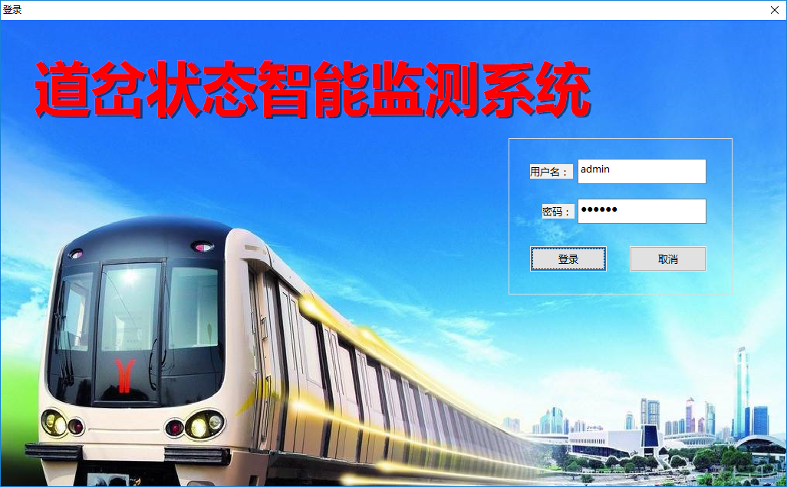

**1.2系统主要功能**

**实时触发采集**：在程序后台实时采集信号并根据触发条件进行数据分析与保存；

**故障诊断**：利用定性趋势分析算法，结合模糊算法与专家系统进行故障诊断与预测；

**实时数据显示**：可实时显示当前采集的一次数据，并与参考曲线合并对比显示；

**对象与通道选择**：可选择不同的监测对象，可选择不同的采集通道数据进行显示；

**历史数据查询统计**：可任意选择最近10次、一天、一周、一个月以及任意自定义时间段内的采集数据进行监测显示；

**数据导出**：可导出查询的数据，并保存为CSV格式文件。

**位置自动判断**：根据采集的数据自动判断转辙机当前的位置状态；

1. **系统操作**

## 2.1 登录界面

打开系统软件，首先显示如图2.1所示的登录界面，默认用户名admin，密码123456。点击登录按钮，登录成功后将进入系统主界面；若登录信息有误，将弹出图2.2所示的错误提示框，请点击确定后检查确认登录信息无误后再次登录。



图2.1 登录界面

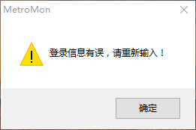

图2.2 登录错误提示

## 2.2 主界面说明

登录成功后进入系统主界面，软件将自动连接数据库，连接成功后在状态栏左下方显示“已连接数据库”；若连接失败，会弹出对话框提示连接失败和提示信息，此时请按照提示排除故障后，再重新启动软件。

数据库连接成功后，自动搜索最近一次的监测数据并显示。软件界面用户区域（除标题栏和菜单栏外）主要分为操作区和图标显示区两个部分：

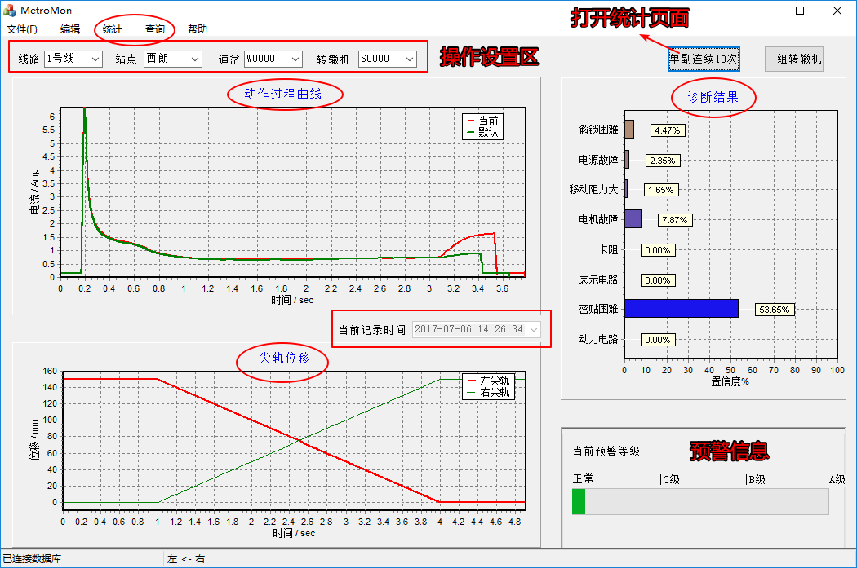

图2.3 系统主界面

### 2.2.1 操作区

第一部分为操作区，包括线路、站点、道岔和转辙机编号选择下拉列表。

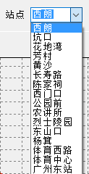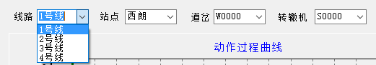

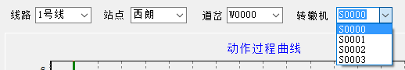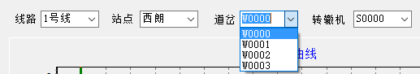b)

图2.4 操作选择区域

### 2.2.2 图表显示区

第二部分为图表显示区，默认显示最近一次操岔数据与诊断结果，包括：

“动作过程曲线”显示转辙机最近一次动作过程中的电流数据曲线，包括本次采集的数据（红色）与默认数据（绿色）；

“尖轨位移曲线”显示转辙机最近一次动作过程中的左、右两边（分别对应红色和绿色曲线）的尖轨位移数据，并显示最终的密贴值与斥离值；

“诊断结果”直方图，主要是显示转辙机最近一次动作后八种故障的诊断结果置信度（概率）信息；

“预警信息”显示区域，显示当前预警等级，分为正常、C级、B级和A级预警。



图2.5 当前显示数据记录时间

## 2.3 统计页面说明

点击主界面右上角的“单副连续10次”按钮或者菜单栏上的“统计”选项将弹出统计查询页面，如图2.6。

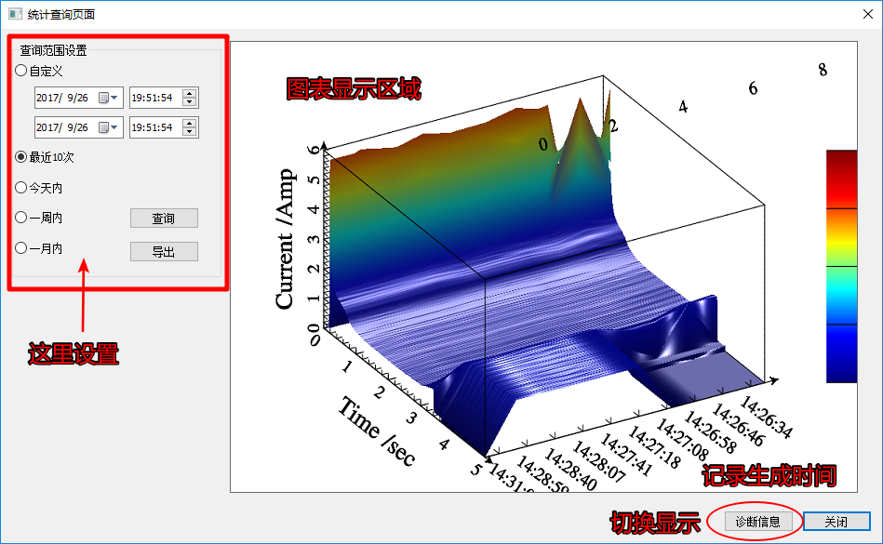

图2.6 统计查询页面

统计查询界面包含左侧的查询设置区域和右侧的图表显示区域。右侧图表显示区域默认显示的是最近10次转辙机动作过程的电流曲线的三维统计图形，按右下角的按钮“诊断信息”可以切换显示最近10次动作过程后故障诊断结果的三维直方图，如图2.7。

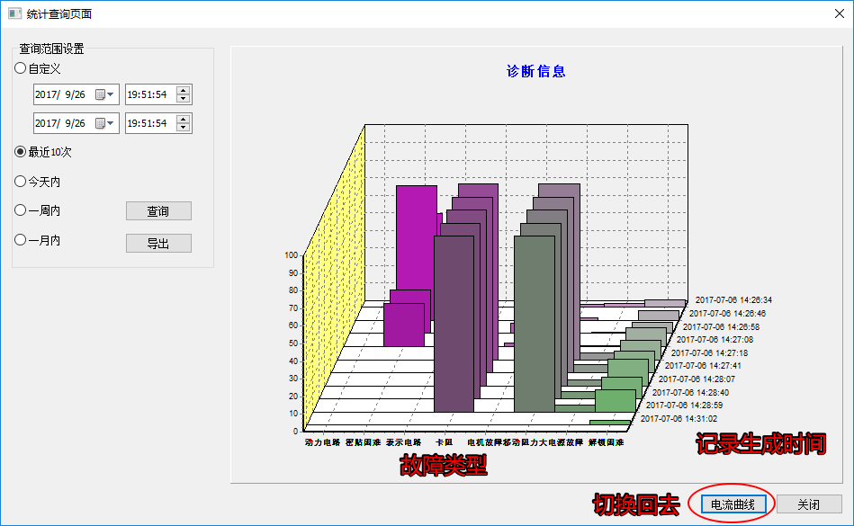

图2.7 切换显示诊断信息三维直方图

此外，可以通过查询范围设置区域内的单选项选择查询今天内、一周内（图2.8）、一个月内（图2.9）乃至任意自定义时间段内的转辙机动作过程的记录数据，生成电流曲线和故障诊断信息直方图的三维统计图形。选择后，显示区域会自动刷新显示。

“导出”按钮导出按照当前历史数据查询范围设置查询到的数据的csv格式文件。

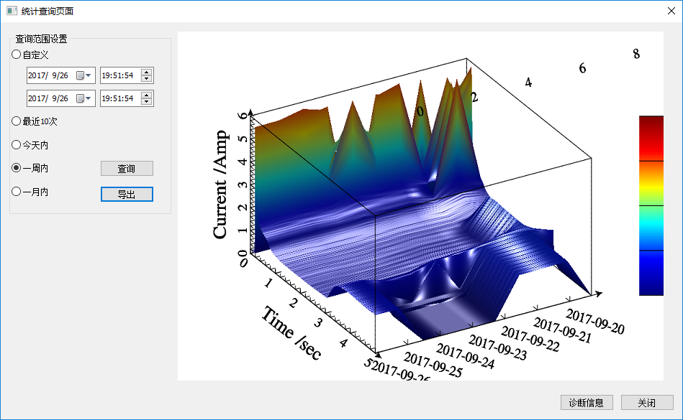

(a)

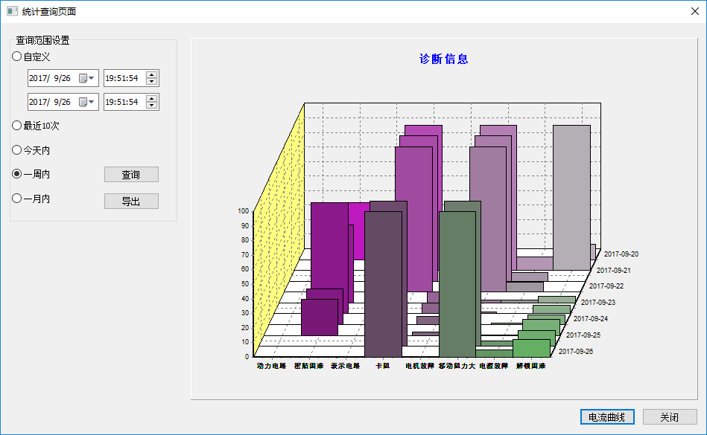

(b)

图2.8 按最近一周查询

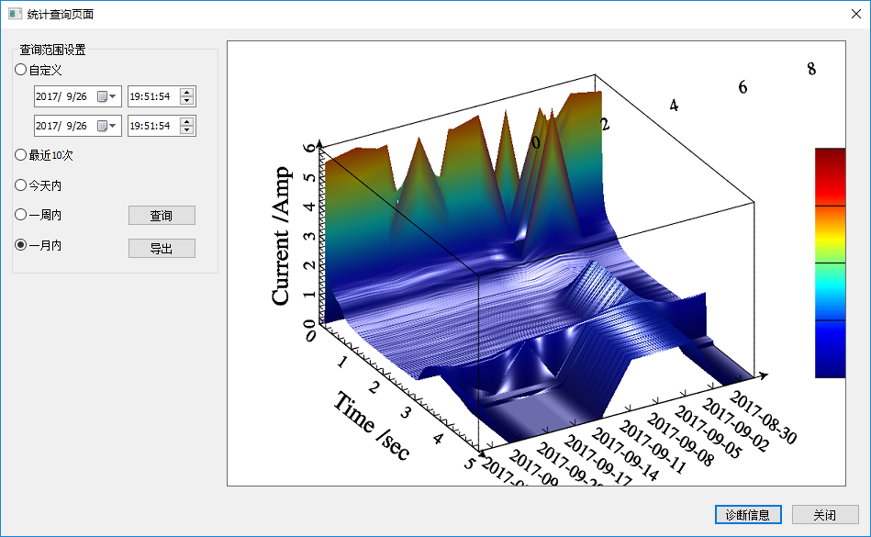

(a)

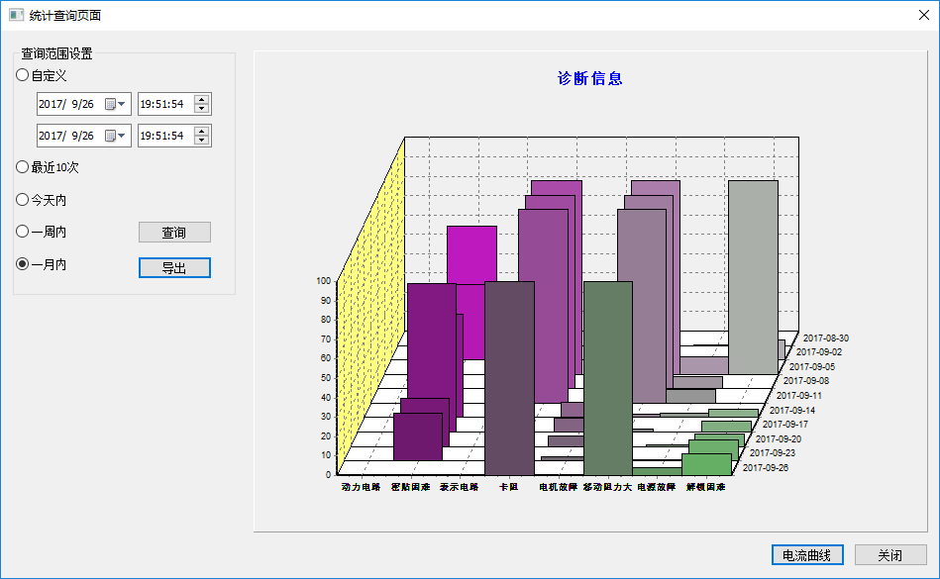

(b)

图2.9 按最近一个月查询

**2.4 查询页面说明**

从主界面菜单栏的“查询”选项可以打开查询页面，如图2.10。页面上半部分是查询设置区域，可以设置按照时间段、线路、站点、道岔和转辙机的编号查询相应的采集数据。如果某个选项没有设置，则该选项将被忽略；如图2.10中线路和站点未设置，则将查询所有线路、所有站点中道岔编号为W0000、转辙机编号为S0000的采集数据。

所查询的数据显示在页面下半部分的显示区域。选中其中某一条数据，则查询设置区域中的“导出CSV”按钮和“查看录像”按钮将被激活。按“导出CSV”按钮可以将选中的记录所对应的电流曲线数据导出为CSV格式的文件；按“查看录像”按钮则可以回看相应的现场录像视频（从尖轨位移系统进行读取），如图2.11。

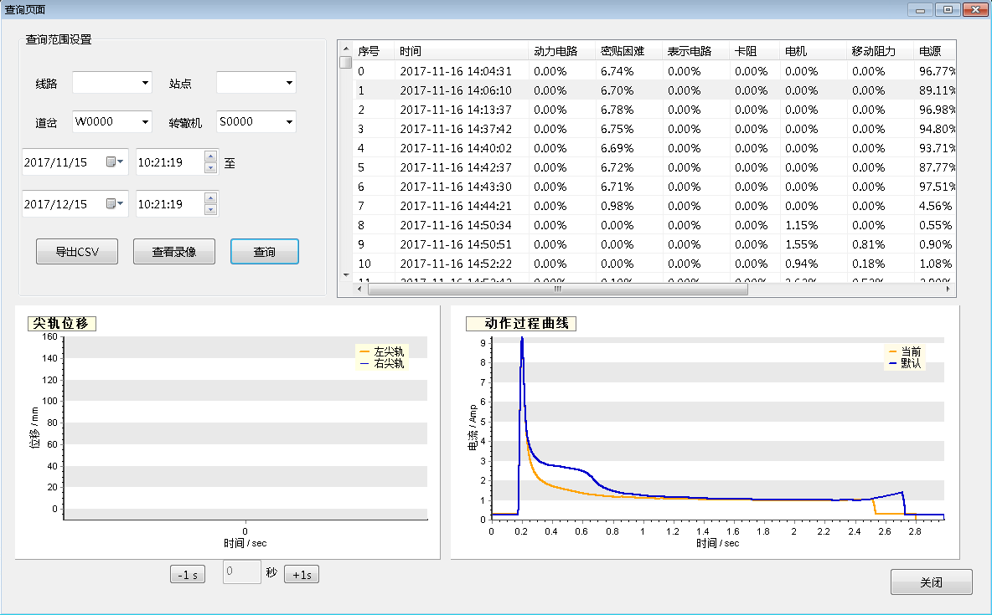

图2.10 查询页面

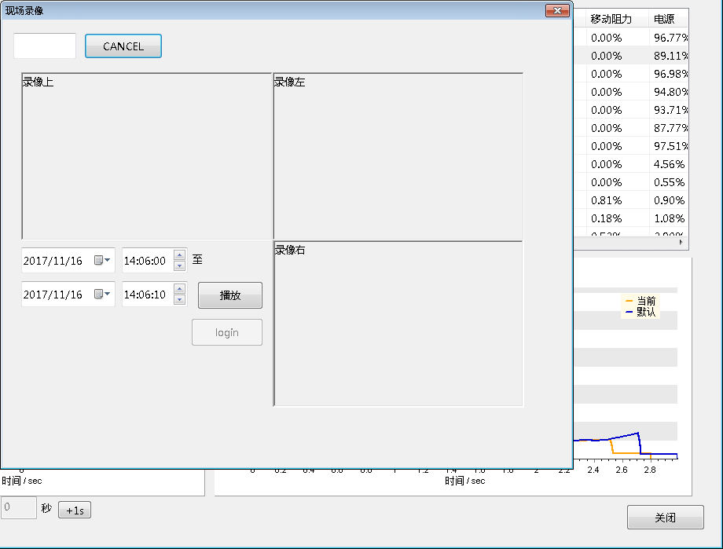

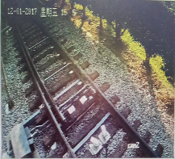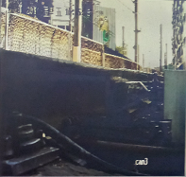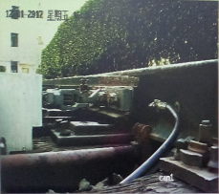

图2.11

**2.6 数据自动刷新功能**

系统开始运行后，当转辙机发生操岔动作机即触发信号采集，并自动刷新最近一次转辙机动作的数据曲线，最新的数据记录时间显示在“动作过程曲线”图表右下角的“当前记录时间”，见图2.12。



图2.12

**2.7 数据缩放**

用户在图形显示区域按住鼠标左键，从左上方开始往右下方拉出矩形框，框住要放大的图形部分即可放大该区域数据图形。若从右上方往左下方拉出矩形框则可以恢复为默认图形大小，如图2.13所示。

注意：统计查询界面的电流数据三维图形不支持缩放功能。

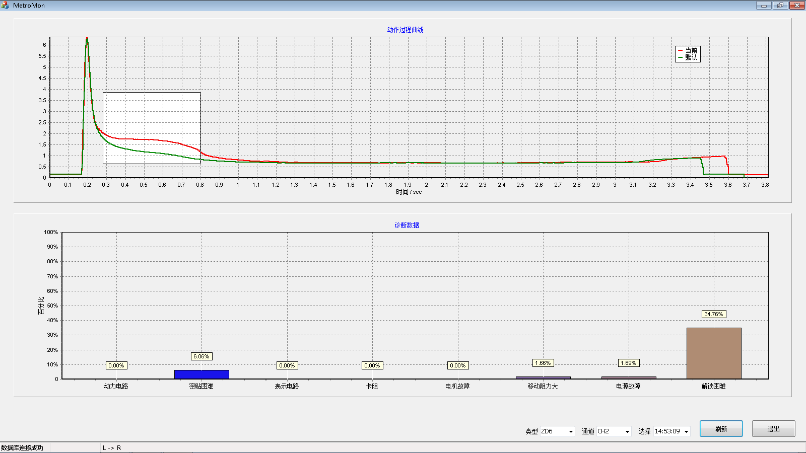

图2.13 图形数据缩放

**2.8 退出系统**

点击主界面窗口右上角的关闭窗口图标或者按ESC建，即可停止实时刷新并退出系统。